ICS 77.080.01
团体标准
T/SSEA XXXX—2024

钢铁企业烟气污染物治理设施智慧运维服务平台建设规范
Specification for the construction of intelligent operation and maintenance service platform for environmental protection facilities of iron and steel enterprises

2024-XX-XX发布
2024-XX-XX实施
中国特钢企业协会 发布
CCS H 04

版权保护文件
版权所有归属于该标准的发布机构。除非有其它规定，否则未经许可，此发行物及其章节不得以其它形式或任何手段进行复制、再版或使用，包括电子版，影印件，或发布在互联网及内部网络等。使用许可可于发布机构获取

目 次
前 言 III
1 范围 1
2 规范性引用文件 1
3 术语和定义 1
4 建设原则 1
5 逻辑架构与内容 2
6 技术要求 3
7 建设、测试及验收要求 6
8 运行与维护要求 7

前 言
本文件按照GB/T 1.1-2020《标准化工作导则 第1部分：标准化文件的结构和起草规则》的规定起草。

请注意本文件的某些内容可能涉及专利。本文件的发布机构不承担识别专利的责任。
本文件由中国特钢企业协会团体标准化工作委员会提出并归口。
本文件起草单位：......
本文件主要起草人：......

钢铁企业烟气污染物治理设施智慧运维服务平台建设规范
- 范围
本文件规定了钢铁企业环保设施智慧运维服务平台的术语和定义、建设原则、逻辑架构与内容、技术要求、建设、测试及验收要求、运行与维护要求。
本文件适用于钢铁企业环保设施智慧运维服务平台的设计、开发、建设和维护。
- 规范性引用文件
下列文件中的内容通过文中的规范性引用而构成本文件必不可少的条款。其中，注日期的引用文件，仅该日期对应的版本适用于本文件；不注日期的引用文件，其最新版本（包括所有的修改单）适用于本文件。
GB/T 9254.2 信息技术设备、多媒体设备和接收机 电磁兼容 第2部分：抗扰度要求
GB 50093 自动化仪表工程施工及质量验收规范
GB 50168 电气装置安装工程电缆线路施工及验收标准
- 术语和定义
下列术语和定义适用于本文件。

智慧运维服务 intelligent operation and maintenance
通过先进技术手段实现更高效、‌智能的运维管理，包括环保设施的状态监测、故障诊断、故障预警、故障告警、运维管理、设备管理、远程维护、预测性维护等功能。

平台 platform
用于支持软件的开发、‌集成、‌部署和管理运行系统。

系统接口 smart operation and maintenance
环保设施智慧运维服务平台与其他信息系统之间的连接协议。

算法模型 algorithm model
指基于环保设施生产数据和人类知识库建立起来的完整控制逻辑。
- 建设原则
  - 完整性和实用性
环保设施智慧运维服务平台功能应覆盖业务合同签订、履行等过程，并对运维业务流程中每项业务的详细功能进行优化设计。
  - 模块化设计和易扩展性
环保设施智慧运维服务平台应采用模块化的平台设计思路，为各外接功能模块提供灵活、安全、稳定的接口服务，保证平台的模块较易扩展，易于平台升级。在平台建设过程中可根据不同用户的需求和新出现的业务类型进行功能模块的扩展。
  - 易操作和易维护性
环保设施智慧运维服务平台应充分考虑钢铁行业特点及用户的操作习惯，同时提供针对平台的各个功能模块以及接口的可监控机制，便于及时发现运行错误并排除故障。
  - 安全和可靠性
环保设施智慧运维服务平台建设和管理应具备完善、逻辑严密的安全管理机制，加强对敏感数据的管控，在保障可用性的基础上为业务数据提供完整性和保密性保护。在平台运行方面应保证系统无单一故障点，确保运行稳定，并满足网络安全等级保护制度和相应技术规范的要求。
- 逻辑架构与内容
  - 逻辑架构
钢铁企业环保设施智慧运维服务平台基本逻辑架构分为5层，包括边缘层、DaaS层、PaaS层、SaaS层、终端以及各层级平台安全体系，如图1所示。
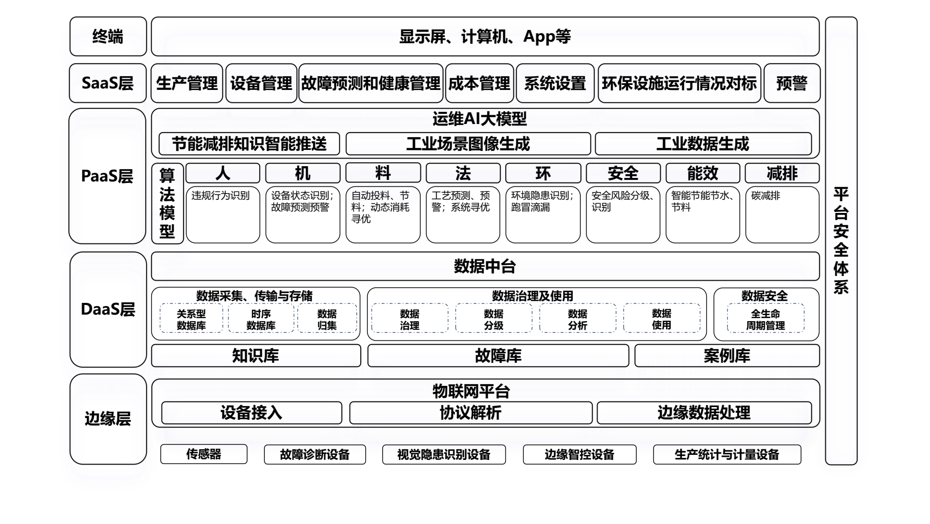
图１ 环保设施智慧运维服务平台基本逻辑架构图
  - 主要内容
    - 边缘层是搭建平台的数据来源，包括数据采集硬件（有软件？）、网络资源及其他设施，宜提供多种接入协议支持多种设备的数据上传到平台，实现生产设备、监测设备、计量设备、边缘智控设备等设备的数据接入，为数据层提供数据基础。
    - DaaS层是平台数据存储和访问的基础，数据中台应具备各种类型数据存储、治理和安全防护功能，实现各类型数据快速存储、查询、实时分析、汇总，应建立知识库、故障库、案例库数据，为先进算法模型的应用提供基础条件。
    - PaaS层是平台的智慧中心，应支持大量数据的并发写入和访问，同时支持大数据和人工智能技术，开发适用于人、机、料、法、环、安全、能效、减排等方面的专用算法模型，为钢铁企业环保实施稳定高效运行提供技术保障。
    - SaaS层根据环保设施生产业务角色，提供分类管理服务，管理业务类型应包括生产管理、设备管理、故障预测与健康管理、成本管理、系统设置等功能。
    - 终端是环保设施运维业务服务的展示端，提供访问入口，实现用户与平台的信息交互。平台宜支持开放接口，方便客户从平台获取数据进行二次开发。
    - 平台安全体系是系统安全稳定运行的保障，应具备高防、防火墙、反病毒、流量控制、反向代理和黑白名单等功能。
- 技术要求
  - 边缘层要求
    - 应将生产设施主要运行参数接入环保设施智慧运维服务平台。
    - 应采集主要的生产设施、重点污染物排放过程数据，应包括但不限于以下内容：

a）生产设施运行状况的监测；

b）实现对颗粒物、二氧化硫、氮氧化物入口浓度、出口浓度的实时监测；

c）实现对烟气量、温度、压差、物耗、能耗等重要参数的实时监测；
d）实现对安全生产防护设施数据的实时监测；

e）实现对边缘智控设备反控数据的实时监测；
f）实现对实时监测数据的分类汇总、分析和展示。
    - 采集终端要求
      - 应根据现场环境、监测计量点位及传输安全等要求合理选配采集终端。
      - 宜对数据包进行身份认证和数据加密处理。
      - 宜选用具有数据存储和断电续传功能的采集终端。
      - 应具备通用工业采集协议及数据预处理功能。
      - 设备抗扰度限值应符合GB/T 9254.2要求。
      - 安装施工应符合GB 50168和GB 50093的要求。
  - DaaS层要求
    - 数据采集、传输与存储要求
      - 应以企业法人或视同法人的全部工序边界作为数据采集边界。
      - 应满足不同工序、不同环境治理设施统计的分类、分级、分项统计要求。
      - 应支持多种网络传输通信方式。
      - 采集终端基于IP协议的有线或无线方式接入网络，在传输层使用TCP协议。
      - 当网络发生故障时，采集终端应存储未能正常实时上传的数据，待网络连接恢复正常后进行续传。
      - 平台和采集终端间应具备身份认证机制，对传输的数据进行加密。
    - 数据管理要求（AI方面的内容，自我学习的内容）
      - 采集终端应对采集数据进行处理，过滤无效数据，补充缺失数据。
      - 数据库管理系统应选择商品化的主流关系型数据库产品；实时性要求高的系统宜选用实时数据库。
      - 应采用专用服务器或云端存储设备，数据存储5年以上。
      - 平台对实施采集数据、人工采集数据和第三方系统集成共享数据规范化处理，包括但不限于合法性验证、汇总、计量单位换算、数据完整性判断处理。
    - 数据治理及使用要求
      - 应根据实际情况选择合适的数据治理技术和工具，包括数据治理平台、元数据管理工具、数据质量监控工具等，以提高数据治理的效率和效果。
      - 宜建立数据治理的组织架构、流程和制度，明确各相关人员的职责和工作流程，以确保数据治理工作的有效实施和持续改进。
      - 应满足各级各类用户访问量的需求。
      - 宜采用多种终端访问形式。
    - 数据安全要求
      - 应支持信息完整性校验机制确保数据传输的完整性。
      - 应支持密码技术对于鉴别信息、重要数据等敏感信息确保数据传输的保密性。
      - 应采用标准化时间戳和质量戳机制等技术确保数据传输的可用性。
    - 资料库

应根据钢铁企业环保要求建立资料库，资料库包括知识库、故障库、案例库等，集合行业和企业内法律法规、标准、管理制度以及已发生事件的记录，为环保设施运维管理提供底层支持。
  - PaaS层要求
    - 硬件系统

服务器的选型设计应能够满足投用初期和一定时期业务增长量的需要，应具备高性能，具有良好的可扩展性、可管理性和安全性，并符合下列规定：

a）CPU应选用服务器专用CPU；大型数据库服务器宜选用适用工业标准的64位CPU；支持64位操作系统，支持常用关系型数据库和实时数据库；

b）宜配置至少2路1000M网络接口；

c）宜配置冗余热插拔电源；

d）应具有高的可靠性，整机MTBF宜不低于10万小时。关键服务器应采用集群技术或双机热备及容错技术；

e）在同一机柜内安装的服务器等设备宜配置共享的KVM。
    - AI大模型系统
宜针对人、机、料、法、环、安全、能效、减排等方面应用AI技术，开发智能算法模型。算法模型类型包括图像识别、预警预测、控制优化、隐患识别、节能节料、减污降碳等。应具备算法模型更新迭代功能。
  - SaaS层要求
    - SaaS层应包括但不限于以下功能：

a）生产管理；

b）设备管理；

c）故障预测和健康管理；

d）成本管理；

e）系统设置；
f）环保设施运行情况对标；
g）预警。
    - 生产管理
      - 应具备环保设施耗材、脱硫剂、脱硝剂、能源消耗与运维成本情况的总量、结构、强度等类型的指标数据统计，按类型和一定周期进行汇总、定比、环比等统计和分析功能。统计周期宜以年、月、周、日、小时为单位，统计结果应以图、表方式展示。
    - 设备管理
      - 应建立企业层面以及各个工序层面的环保设施台账、在线监测设施台账。应支持浏览和查询运维对象历史数据，如根据时间、地点等关键字的查询和显示。
      - 应按照脱硫设施、脱硝设施、除尘设施等方面分项构建（烟气）。应建立点巡检和定修管理功能，宜支持运维对象备件信息的管理，如编辑、添加、删除等。
      - 可支持环保设备历史数据的导出或打印。
    - 故障预测和健康管理
      - 应具备系统界面内环保设备状态看板、设备组态功能。
      - 宜具备环保设备温度和振动分析功能。
    - 成本管理
      - 应具备环保设施生产成本看板和管理功能。
    - 系统设置
      - 应具备用户管理、日志管理、信息录入、参数配置、标准值和预警值设置等功能。
      - 用户可根据权限进行增加、编辑、修改、删除等维护和操作。
      - 应具备各工序不同环保设施运行参数分析功能，提供优化解决方案。
    - 环保设施运行情况对标
      - 应建立环保设施运行指标参考数据库、行业环保设施运行标杆数据库以及脱硫、脱硝、除尘设施运行指标数据库，并实现数据管理功能。
      - 应具备环保设施运行指标差距情况分析功能。
    - 预警
      - 应具备采集终端、计量仪表的运行异常预警功能。
      - 应具备数据采集异常预警功能。
      - 应具备耗材余量预警功能。
  - 终端要求
    - 宜采用显示屏、计算机、App等多种终端访问形式。
    - 终端显示应清晰可视，具备各项功能的展示。
    - 钢铁企业环保设施智慧运维服务平台配置的操作系统软件应与系统的安全性要求和系统的规模相匹配。
  - 平台安全体系要求
    - 网络平台出口应配置路由器、防火墙和流控设备、杀毒软件等网络安全设备，并部署安全策略。
    - 网络IP地址规划不宜采用易被侦破入侵的公网网段地址。
    - 系统应具备操作权限和控制口令设置功能，应对每一控制操作提供校核。
- 建设、测试及验收要求
  - 建设要求
    - 应根据系统需求和设计方案选择开发工具，按照编码规范对系统进行程序编码、单元测试和集成测试。
    - 信息系统的开发、测试和访问环境应彼此独立，各个环境在物理或逻辑方面应进行隔离，并为各个环境建立授权和访问权限控制机制。
  - 测试要求
    - 应制定系统测试用例和准备测试数据，测试用数据要足够模拟使用环境中的实际数据。
    - 应对已评定为敏感信息的数据进行敏感性处理和保护。
    - 应对新系统内部各模块之间的系统接口和与其他系统接口进行充分测试。
    - 钢铁企业环保设施智慧运维服务平台工程性能测试应由施工方主导，进行自我评定。
  - 验收要求
    - 钢铁企业环保设施智慧运维服务平台工程验收宜包括性能测试、试运行、预验收、正式验收等环节。
    - 钢铁企业环保设施智慧运维服务平台工程试运行时间宜不少于30天。
  - 系统评估指标及要求

钢铁企业环保设施智慧运维服务平台的实时性应符合或优于下列要求：

a）查询响应时间：≤5s；

b）钢铁企业环保设施智慧运维服务平台的数据准确度应≥99%；

c）钢铁企业环保设施智慧运维服务平台的数据正确率应≥98%。
- 运行与维护要求
  - 基本要求
    - 钢铁企业环保设施智慧运维服务平台可设置相应的管理机构。
    - 管理机构应制定各信息系统运行的操作规程，应包括操作程序、日常维护、安全管理、维护检修制度、故障处理等要求。
  - 运行管理与维护
    - 维护人员不得随意更改已设定的系统运行参数。
    - 应对可能发生的故障进行分级管理，并有相应的对策和处理预案。
    - 钢铁企业环保设施智慧运维服务平台的全部资料应报送档案室存档。经常使用的系统运行维护资料应使用拷贝副本。

